weber.prim 802, Haftgrundierung

Saint-Gobain Weber

Eigenschaften

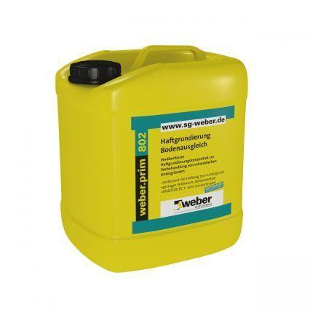

GTIN:

4011361112352

HAN:

101051

Art des Hilfsstoffs

Kunststoff-Primer